Экскурсионный тур для школьных и студенческих групп
г. СОЧИ
(2 дня / 1 ночь)
Сочетание гор, ледников и озер, уникальный климат Красной Поляны придают этому месту
удивительную красоту и ежегодно привлекают на отдых большое количество туристов.
Курорт Сочи обеспечивает отдых на любой вкус.
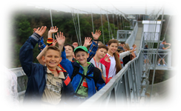
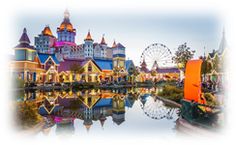
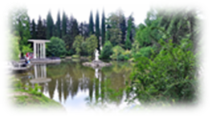

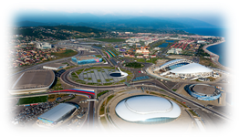

1 день
07:08 | Выезд группы на поезде «Ласточка» в г. Сочи
11:33 | Прибытие группы в Сочи. Встреча на жд вокзале.
 | Автобусно-пешеходная экскурсия по Сочи позволит узнать много интересных и примечательных фактов об истории города-курорта, познакомиться с его достопримечательностями: Морской вокзал, парк «Ривьера», Курортный проспект. Туристы увидят знаменитый Зимний театр, Художественный музей. Прогулка по Приморской Набережной и парку Ривьера.
Посещение парка Дендрарий, одного из самых знаменитых в стране. В настоящее время площадь парка составляет 49 гектаров. В нем произрастает более 1 500 видов, форм и сортов древесных и кустарниковых пород.
или парка Южные культуры - один из старейших парков на Черноморском побережье, имеет богатую историю и главное, разнообразную, уникальную флору. Здесь собрана одна из самых крупных в стране коллекций экзотов, привезенных со всего мира. На сегодняшний день в коллекции парка 638 видов растений.
 | Обед в кафе
 | Экскурсия в Адлерский океанариум - самый большой океанариум на южном побережье России. На территории 6000 кв. м. расположены 30 аквариумов, общим объемом 5 млн. литров воды. Это ни с чем несравнимое ощущение - быть окруженным водой сразу с трёх сторон. А за стеклом, живут своей жизнью диковинные растения, затонувшие корабли, рифы и скалы, а самое главное – живые обитатели аквариумов.
 | Размещение в отеле. Ужин шведский стол. Отдых.
2 день
09:00 | Завтрак. Освобождение номеров. Выезд в Олимпийский парк.
 | Экскурсия в Олимпийский парк – один из значимых объектов XXII Зимних Олимпийских игр в Сочи, расположенного в районе Имеретинской низменности. Олимпийский парк — это целый комплекс сооружений. Здесь можно увидеть грандиозные спортивные арены и стадионы, совершить поездку на гольф-карах и сфотографироваться у Олимпийского факела, увидеть стадион «Фишт», Большой ледовый дворец «Айсберг», конькобежный центр «Адлер-Арена», малая ледовая арена «Шайба», керлинговый центр «Ледяной куб», тренировочные арены для хоккея и фигурного катания, площадь для награждения победителей «Медаль Плаза».
11:00 | Посещение «Сочи-парка» - тематического парка развлечений, который состоит из шести земель, где живет сказка и правят приключения. Вас ждет волшебный мир «Сочи Парка» – первого тематического парка, идея которого основана на богатом культурном и историческом наследии России. Единый билет позволит вам отправиться в невероятные приключения в компании с персонажами любимых русских сказок и прокатиться на любых аттракционах неограниченное количество раз.
 | Пообедать можно на территории парка как самостоятельно, так и заказать организованный обед в кафе парка (при заявке) за доп. плату.
16:00 | Трансфер на жд вокзал.
17:36 | Выезд группы на поезде «Ласточка» в Краснодар.
22:48 | Прибытие группы в Краснодар (время указано ориентировочно).

ООО ТК «Селена» оставляет за собой право изменять порядок и время проведения экскурсий, сохраняя программу в целом

Стоимость тура на 1 чел. (в рублях):

Стоимость тура при группе
15 + 2 бесплатно | 25 + 3 бесплатно | 40 + 4 бесплатно
12 500 | 11 500 | 10 500

В стоимость туров включено:
- транспортное обслуживание;
- ж/д Ласточка Краснодар-Сочи; Адлер-Краснодар
- проживание в номерах стандарт с удобствами (город-отель Бархатные сезоны)
- питание: 1 завтрак, 1 ужин, 1 обед;
- экскурсионное обслуживание;
- медицинская страховка (НС);
- согласование документов в ГИБДД

Дополнительно оплачивается:
- дополнительное питание;
- входные билеты: (взр./дет.)
- дендрарий – 320 руб./взр. 150 руб. дети с 7-14 лет
- Южные культуры – 300/150 руб. дети с 7-14 лет
- океанариум (с экскурсией) – 1250 руб./взр., 650 руб. дети 4-11 лет
- Сочи парк – 1900 руб./чел

Туристам необходимо иметь с собой: паспорт/свидетельство о рождении, справка со школы.

